INTEC SRL
104
Via Edison, 4 - 42040 CALERNO - RE - ITALY
cod.fisc. e p.i. 01444720351 M RE 013826
CCIAA RE N. 186359 - Trib. RE N. 01444720351
TEL. 0522 909727 r.a.
TELEFAX 0522 909747

E-MAIL info@intecslem.it

ALKALMAZÁSTECHNIKAI LEÍRÁS

STUCCO ALLUMINIO SK 31

SK 31 alumínium kitt

Az SK 31 telítetlen poliésztergyanta és alumínium alapú kitt. Felhordása spatulyával történik, mint bármely más kittnek.
Kitünően tapad és a magas hőmérsékletnek kiválóan ellenáll.
Ezeknek a tulajdonságoknak köszönhető, hogy az SK 31 kitt sok területen felhasználható: a karosszéria területén az ónos forrasztást helyettesíti, az öntödében az öntési hibák kijavítására és kittelésére, a javító műhelyben megrepedt részek vagy kilyukadt hűtők kitöltésére.

FELÜLET

Zsírtalanított és lecsiszolt alumíniumfelület.
Zsírtalanított és lecsiszolt nyers és horganyzott lemez.
Lecsiszolt öntöttvas.


ELŐKÉSZÍTÉS
A felületet alaposan meg kell tisztítani; minden oxid maradványt el kell távolítani; szilikoneltávolító hígítóval kell zsírtalanítani.
Az edzőt a szobahőmérséklettől függően kell a kitthez adagolni:

Hőmérséklet | Edző % súlyban
10°C alatt  10 – 20°C  20°C fölött | 3 – 3,5 %  2 – 2,5 %  1 – 1,5 %

A két komponenst alaposan el kell keverni.

FAZÉKIDŐ: 6 – 8 perc 20°C-on.


FELHORDÁS
A kívánt vastagság szerint egy vagy két rétegben.
Úgy kell felhordani, hogy a kitt egyenletesen tapadjon a felületre.
Javasolt rétegvastagság: 200-600 mikron.

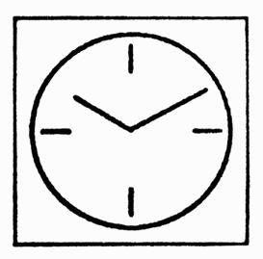SZÁRADÁS
104
LEVEGŐN – 20°C-on:
a rétegek közötti időköz: 6 – 7 perc
csiszolható: a felhordást követő 25 – 30 perc elteltével
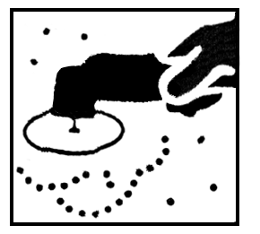

CSISZOLÁS
Szárazon P 80, P 120, P 220 papírral

MŰSZAKI ADATOK
FAJSÚLY: 1500 g/l
SZÍN: szürke

TÁROLÁS: 6 hónap száraz és hűvös helyen, hőforrástól távol.
FLEXIBILITÁS: jó
ÖSSZEHÚZÓDÁS: semmi
FELÜLFESTHETŐSÉG: kiváló
VÍZZEL ÉS OLDÓSZERREL SZEMBENI ELLENÁLLÁS: kiváló
HŐELLENÁLLÁS: 140-150°C
VOC: 220 g/l
SZÁRAZANYAG MARADÉK: 85% súlyban
SZEMCSÉZETTSÉG: 50 mikron
VISZKOZITÁS: 1.400.000 – 1.600.000 cP (Brookfield; 20°C)
Megjegyzés: a fenti VOC és szárazanyag maradék adatok sztirolos oldószerre vonatkoznak.

